绝密★启用前

广西钦州市钦州港区2016-2017学年高二生物上学期11月份考试试题

(时间：90分钟 满分：100分)

学校：___________姓名：___________班级：___________考号：___________
注意事项：
1. 答题前填写好自己的姓名、班级、考号等信息
2. 请将答案正确填写在答题卡上
一、选择题
1．基因型为Mm的动物，在其精子形成过程中，基因MM、mm、Mm分开，分别发生在( )
①精原细胞形成初级精母细胞 ②初级精母细胞形成次级精母细胞 ③次级精母细胞形成精子细胞 ④精子细胞形成精子
A．①②③ B．③③②
C．②②③ D．②③④
2．在探索遗传本质的过程中，科学发现与研究方法相一致的是( )
①1866年孟德尔的豌豆杂交实验，提出遗传定律
②1903年萨顿研究蝗虫的减数分裂，提出假说“基因在染色体上”
③1910年摩尔根进行果蝇杂交实验，证明基因位于染色体上
A．①假说—演绎法 ②假说—演绎法 ③类比推理法
B．①假说—演绎法 ②类比推理法 ③类比推理法
C．①假说—演绎法 ②类比推理法 ③假说—演绎法
D．①类比推理法 ②假说—演绎法 ③类比推理法
3．在某植物根尖每个处于有丝分裂后期的细胞中都有40条染色体。下表中，能正确表示该植物减数第二次分裂中期和后期每个细胞中染色体数目和染色单体数目的是( )
 | 减数第二次分裂中期 |  | 减数第二次分裂后期
 | 染色体/条 | 染色单体/条 | 染色体/条 | 染色单体/条
甲 | 10 | 20 | 20 | 资*源%库 ziyuanku.com10
乙 | 10 | 资*源%库20 | 20 | 资*源%库0
Ziyuanku.com丙 | 20 | 40 | 20 | 10
丁 | 20 | 40 | 40 | 0
A.甲 B．乙
C．丙 D．丁
资*源%库 ziyuanku.com4．从某动物产生的精子中选取四个，经测定，其基因型分别为AB、Ab、aB、ab，若不考虑交叉互换，下列说法错误的是( )
A．这四个精子至少来自两个精原细胞
B．这四个精子可能来自同一个精原细胞
C．AB、ab不可能来自同一个次级精母细胞
ziyuanku.comD．AB、Ab不可能来自同一个初级精母细胞
$来&源：ziyuanku.com5．为了观察减数分裂各时期特点，实验材料选择恰当的是( )
①蚕豆的雄蕊 ②桃花的雌蕊 ③蝗虫的精巢 ④小鼠的卵巢
A．①② B．③④
C．①③ D．②④
6．下列关于人类性别决定与伴性遗传的叙述，正确的是( )
A．性染色体上的基因都与性别决定有关
B．性染色体上的基因都伴随性染色体遗传
C．生殖细胞中只表达性染色体上的基因
D．初级精母细胞和次级精母细胞中都含Y染色体
二、非选择题
30.据图回答下列问题。
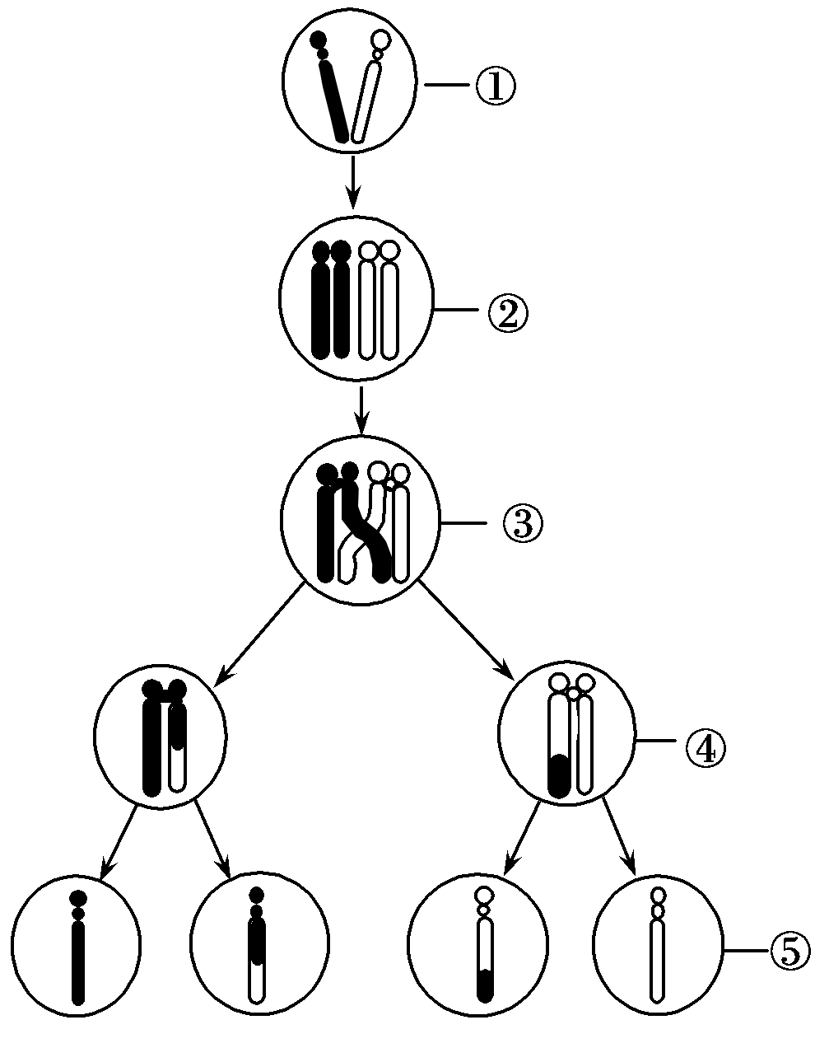
(1)表示初级精(卵)母细胞的是________号图。
(2)图中①、②、④分别含有________条染色体。
(3)含同源染色体的是________号图，它含有________对同源染色体。
(4)②号图含________条染色单体故称________。
(5)③号图发生了________之间的交叉互换；结果增加了⑤号图所示细胞的种类，也是生物多样性形成的原因之一。
(6)如图表示从某动物个体的睾丸中取出的两个精细胞染色体组成。如果不考虑染色体互换，关于这两个精细胞的来源，下列说法正确的是( )
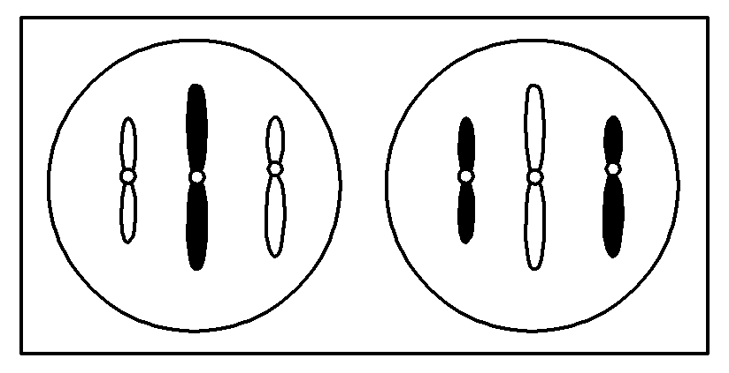
①可能来自一个精原细胞 ②可能来自一个初级精母细胞 ③可能来自两个初级精母细胞 ④可能来自一个次级精母细胞
A．①③④ B．②③④
C．①②③ D．①②④
31.图中A～F表示某高等动物睾丸内细胞分裂图像，G表示某分裂过程中细胞中染色体数目变化曲线；A、C图内的字母表示染色体，请据图回答下列问题。
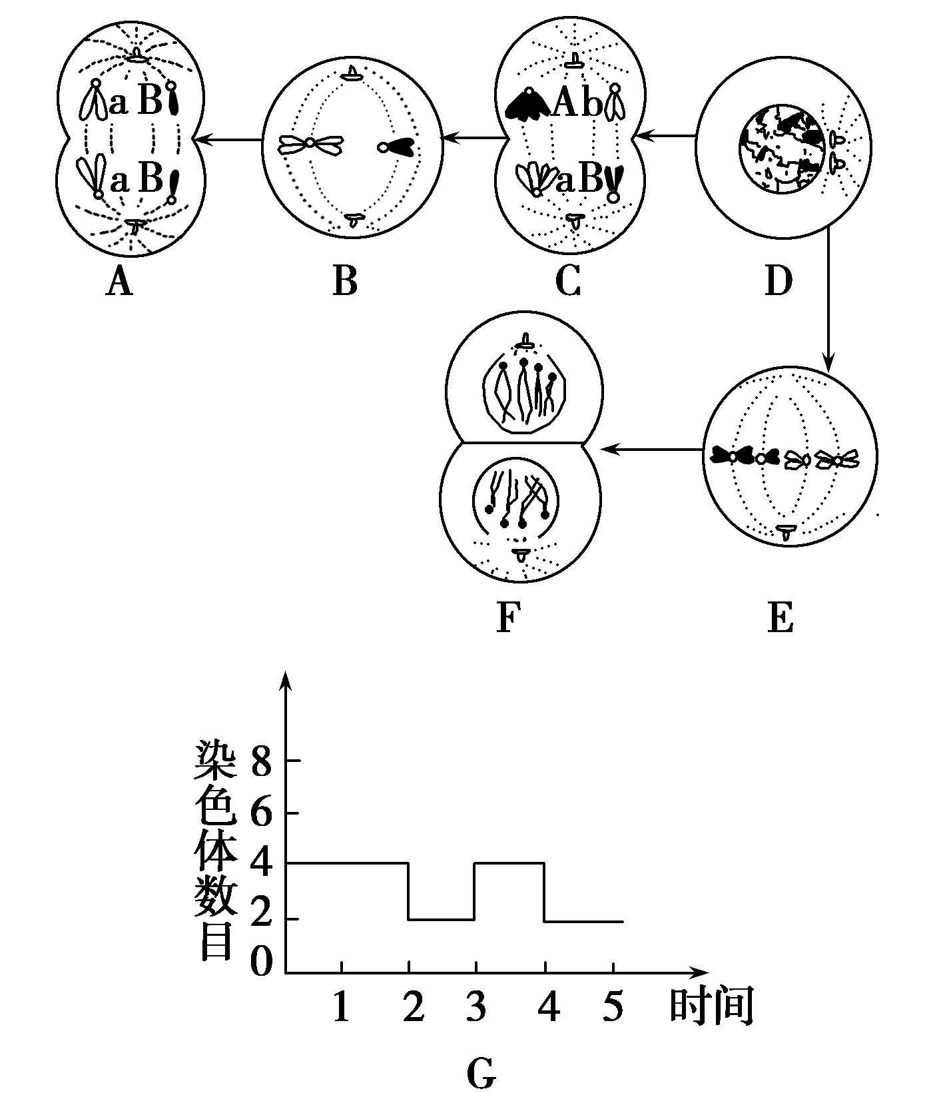
(1)细胞图像D→F属于________分裂；D→A属于________分裂，判断的理由是______
________________________________________________________________________。
(2)图中C细胞和A细胞依次叫做___________________________________________。
(3)写出一个D细胞经C细胞形成的配子基因型________。
(4)图D细胞在分裂产生配子时A与a的分离发生在坐标图G中的________。
(5)在减数分裂过程中染色体数目减半________次，发生在________；DNA分子数目减半______次，发生在________________________________________________________。
(6)请在坐标G中画出该动物细胞减数分裂过程中核DNA分子变化的曲线图。
(7)若图中细胞是卵巢内细胞的分裂图像，则一定需要改的图是________，画出修改后的细胞图像。

32.已知果蝇刚毛和截毛这对相对性状由X和Y染色体上的一对等位基因控制，刚毛基因(B)对截毛基因(b)为显性，现有基因型分别为X^{B}X^{B}、X^{B}Y^{B}、X^{b}X^{b}和X^{b}Y^{b}的四种果蝇。
(1)要从上述四种果蝇中选择亲本，通过两代杂交，使最终获得的后代果蝇中，雄性全为截毛，雌性全为刚毛，则第一代杂交亲本中，雄性的基因型是________，雌性的基因型是________；第二代杂交亲本中，雄性的基因型是________，雌性的基因型是________，最终获得的后代中，截毛雄果蝇的基因型是________，刚毛雌果蝇的基因型是________。
(2)根据需要从上述四种果蝇中选择亲本，通过两代杂交，使最终获得的后代果蝇中，雌性全部表现为截毛，雄性全部表现为刚毛，应如何进行实验？(用杂交实验的遗传图解表示即可)
33.在果蝇翅的研究中得知，卷曲翅(A)对正常翅(a)为显性，现依据实验探究目的选择合适果蝇做亲本进行杂交实验：
(1)若要通过一次杂交实验确定基因A、a是在常染色体上，还是在X染色体上，可设计实验如下：选取____________________的亲本杂交，子代可能出现的性状：如果卷曲翅与正常翅无性别之分，则基因位于______________上；如果________________________，则基因位于________上。
(2)若已确定A、a基因在常染色体上，为进一步探究该基因是否存在显性纯合致死现象(胚胎致死)，可设计杂交实验如下：选取______________________的亲本杂交，如果子代表现型及比例为____________，则存在显性纯合致死，否则不存在。

(3)若已确定A、a基因在常染色体上且存在显性纯合致死现象，选用都为卷曲翅的白眼(X^{b}X^{b})与红眼(X^{B}Y)果蝇杂交，子代F₁中卷曲翅红眼果蝇的基因型是________。卷曲翅红眼果蝇占F₁的比例是________。
(4)若已确定A、a基因在X染色体上，为进一步探究该基因是否存在隐性雄配子致死现象，可设计的杂交实验如下：
选取______________________的亲本杂交，如果子代表现为________，则存在隐性雄配子致死现象，否则不存在。
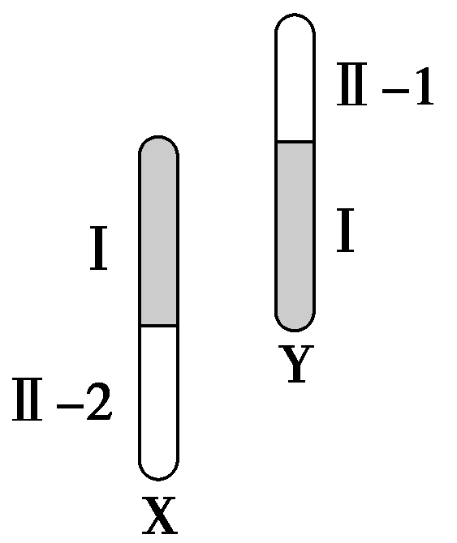
(5)若已确定A、a基因位于性染色体上，为了进一步探究基因是在XY的同源区段I上还是非同源区段Ⅱ2上，可设计的杂交实验如下：选取____________________的亲本杂交，如果______________________，则这对等位基因位于Ⅱ2上；如果______________________，则这对等位基因位于Ⅰ上。

参考答案：
一、 选择题

1．BC3．B4．B5．A6．B
二、非选择题
30.(1)②③ (2)2、2、1 (3)①②③ 1 (4)4 四分体 (5)同源染色体非姐妹染色单体 (6)C
31.(1)有丝 减数 D～F中亲子代细胞染色体数目相同，D～A中子代细胞染色体数目是亲代细胞的一半 (2)初级精母细胞、次级精母细胞 (3)aB、Ab (4)1～2 (5)1 减数第一次分裂的末期 2 减数第一次分裂末期和减数第二次分裂末期 (6)如下图Ⅰ (7)C图 如下图Ⅱ
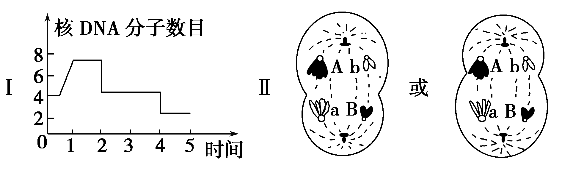
32(1)X^{b}Y^{b} X^{B}X^{B} X^{B}Y^{b} X^{b}X^{b} X^{b}Y^{b} X^{B}X^{b}
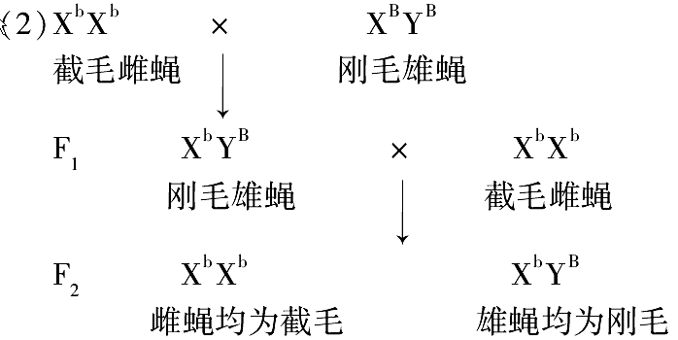
33.1)纯合正常翅雌果蝇和纯合卷曲翅雄果蝇 常染色体 雌性全为卷曲翅、雄性全为正常翅 X染色体 (2)卷曲翅雌果蝇和卷曲翅雄果蝇 卷曲翅∶正常翅＝2∶1 (3)AaX^{B}X^{b} 1/3 (4)卷曲翅雌果蝇和正常翅雄果蝇 全为雄果蝇 (5)纯合正常翅雌果蝇和纯合卷曲翅雄果蝇 子一代雄果蝇为正常翅 子一代雄果蝇为卷曲翅

